Задание №1   
Электрическое поле называют однородным, если во всех его точках ___ const.

* Градиент потенциала;
* Напряжение;
* Потенциал;
* Напряженность.

Задание №2

При параллельном соединении n одинаковых конденсаторов их общее напряжение U определятся по формуле…

Задание №3

Элемент электрической цепи, в котором происходит преобразование электрической энергии в тепловую, называется…

* Источником;
* Потребителем;
* Счетчиком;
* Активным сопротивлением.

Задание №4

При последовательном соединении n одинаковых резисторов общее напряжение распределяется…

Задание №5

Электрическая цепь называется сложной, если она имеет несколько…

* Узлов;
* Ветвей;
* Потребителей;
* Источников питания.

Задание №6

Расчет нелинейных цепей, как правило, производят…

* Методом преобразования;
* Методом эквивалентного генератора;
* Методом наложения;
* Графическим методом.

Задание №7

Сила, действующая на проводник с электрическим током в магнитном поле, определяется по закону…

* Ампера;
* Ленца;
* Ньютона;
* Электромагнитной индукции.

Задание №8

Согласно правилу Ленца, индукционный ток направлен так, чтобы противодействовать ___, вызывающему ЭДС индукции.

* Магнитному полю;
* Изменению магнитного напржения;
* Изменению потока;
* Магнитному потоку.

Задание №9

Формула выражает ___ значение напряжения.

* Амплитудное;
* Мгновенное;
* Действующее;
* Среднее.

Задание №10

Переменный ток совпадает по фазе с напряжением в цепи с ___ нагрузкой.

* Индуктивный;
* Емкостной;
* Идеальной;
* Активной.

Задание №11

Активная проводимость в цепи переменного тока обозначается буквой…

* g
* Z
* G
* B

Задание №12

В симметричной звезде фазные и линейные напряжения и токи связаны соотношениями…

Задание № 13

Если конденсатор емкостью 100 мкФ подключен к сети с напряжением 200 В, то энергия электрического поля W равна ___ Дж.

Решить:

Задание №14

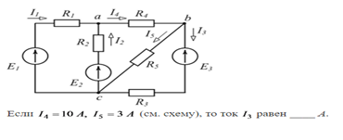

Задание №15

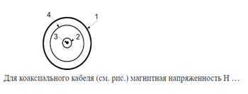

* H=max в точке 4;
* H=max в точке 2;
* H=0 в точке 3;
* H=0 в точке 1.

Задание №16  
В цепи переменного тока ток изменяются по закону Частота тока f в цепи равна ___ Гц. (ответ округлите до целого числа.)

Задание №17  
По характеру применения все электроизмерительные приборы делятся на…

Выберите не менее двух вариантов

* Приборы постоянного тока;
* Стационарные;
* Переносные;
* Приборы переменного тока.

Задание №18  
Факторами, вызывающими электрический пробой, являются…

* Нагрев кристалла;
* Ударная ионизация;
* Термоэлектрическая эмиссия;
* Туннельный эффект.

Задание №19.1

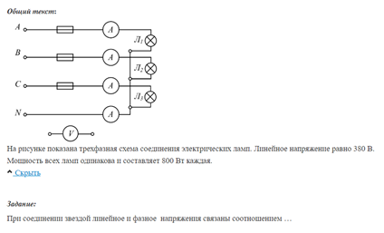

Задание №19.2

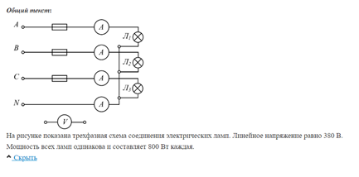

Если перегорит предохранитель в фазе с, то вольтметр А и В покажет фазное напряжение __ В.

Задание №20.1

* Потенциал; Мерой допустимой нагрузки на электрические провода является…
* Плотность тока;
* Сила тока;
* Напряженность.

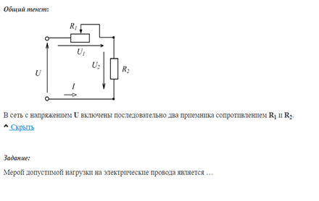

Задание №20.2  
Все параллельно соединяемые источники питания должны иметь одинаковые…

* Эдс;
* Емкости;
* Размеры;
* Ввнутренние сопротивления.





Задание 20.3



Если напряжение в сети (см. рис.) U=120В, нападение напряжения на резисторе R2 равно U2=30 B, сопротивление резистора R1 = 30 Ом, то сила тока I составит ___А.

Задание №21.1

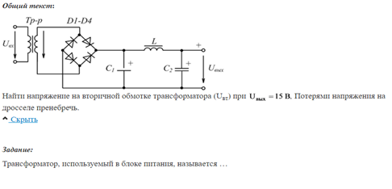

* Измерительным;
* Автотрансформатором;
* Согласующим;
* Питающим.

Задание 21.2

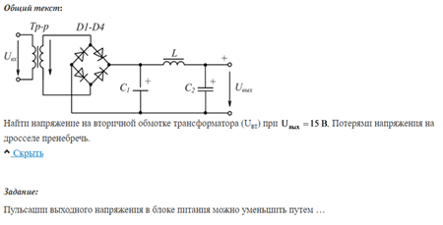

* Увеличения емкости конденсаторов;
* Уменьшения индуктивности дросселя;
* Увеличения индуктивности дросселя;
* Уменьшения емкости конденсаторов.